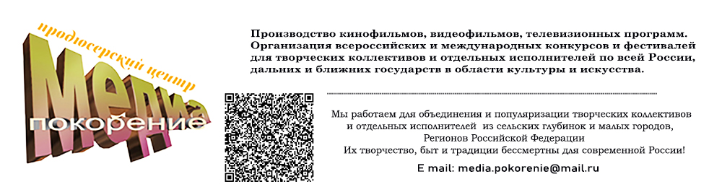
ТЕЛЕВИЗИОННЫЙ КОНКУРС СЕЛЬСКОЙ МОЛОДЕЖИ
«МЫ НАШЛИ ЭТИ ТАЛАНТЫ»
20 СЕНТЯБРЯ – 1 ДЕКАБРЯ 2023 г.
ПОЛОЖЕНИЕ
1. ОБЩИЕ ПОЛОЖЕНИЯ
Продюсерский центр «Медиа покорение» объявляет всероссийский телевизионный конкурс «МЫ НАШЛИ ЭТИ ТАЛАНТЫ»
Самые интересные работы будут опубликованы в группе https://ok.ru/mirdetstva.smi, https://vk.com/id339662447 и предложены ряду федеральных каналов, ВГТРК «Россия -1», ОТР, и т.д.,
Детские ролики:
1.2 Цели и задачи Конкурса:
- приобщение молодежи села к культурному вещанию;
- выявление талантливых детей и подростков, молодежи и жителей села от 5 лет в области хореографии, вокала, музыкального исполнительства игре на разных музыкальных инструментах, устного творчества (чтение стихов, басен, прозы, рассказов);
- развитие эстетических нравов и культуры в сельской местности;
- расширенная работа с молодежью и сельским населением в сельских клубах и домах культуры;
- реализация творческих способностей молодежи и жителей села;
1.3 Участники Конкурса
В Конкурсе могут принять участие творческие коллективы, отдельные исполнители, как взрослые, так и детские, работающие на базе домов, (дворцов) культуры. Культурных учреждений и культурно - досуговых центров, Районных Дворцов Культуры, Центров Детского Творчества, детские клубы, Средние Общеобразовательные Школы, Лицеи, Гимназии, Детские Музыкальные Школы, Детские Школы Искусств, клубные формирования: занимающиеся хореографией, вокалом, конферанс. В возрасте от 5 лет..
1.4 Требования к конкурсным работам:
1.4.1. Для участия в конкурсе нужно записать видеоролик не более одного концертного номера в формате H264 (MP4) разрешение картинки 1080i HD с разрешением картинки 16Х9, звук 48 000 Гц; Если вы снимаете смартфоном, то картинка должна быть снята в ширину с хорошим звуком!!!
1.4.2. Работа должна быть выполнена полностью и составить целую композицию, обязательно должен быть использован концертный костюм участника;
1.4.3. Музыкальные произведения исполняются живьем, также можно использовать и съемку на улице и т. д. Приветствуется многокамерная съемка;
1.4.4. Репертуар произведений выбираются исполнителями или руководителями самостоятельно по возможности и умению коллектива или отдельного исполнителя. Приветствуется любимые произведения советских композиторов.
1.4.5. Запрещается использовать и исполнять популярные произведения именитых авторов из телекоммуникационной сети интернет!!!
1.4.6. Видеоролики, снятые на концертах или на конкурсах другими организациями не принимаются!!! Данный контент должен быть подготовлен на конкурс той организацией или коллективом, который принимает участие в данном конкурсе не позднее января 2023г. видеоролики, снятые в прошлые года, на конкурс не допускаются!!!
Количество видеороликов, заявок с оплатой орг. взноса с одного участника не ограничено!
2. ПОРЯДОК, СРОКИ И МЕСТО ПОДАЧИ РАБОТ НА УЧАСТИЕ В КОНКУРСЕ
2.1 Сроки проведения Конкурса:
С 20 сентября - 1 декабря 2023 года
2.2 Конкурсные работы необходимо подготовить по вышеуказанным формам в электронном виде, можно использовать облако или любое приложение для загрузки своих файлов- видеороликов. Запрещается загрузка своих видеороликов в интернет ресурсы и ютуб каналы, отпечатать текст в заявке, прикрепить чек об оплате орг. взноса и отправить Организаторам на адрес электронной почты: media.pokorenie@mail.ru (с пометкой «конкурс «МЫ НАШЛИ ЭТИ ТАЛАНТЫ» - это обязательное требование!!!).
2.3. Работы участников конкурса должны поступить Организаторам до 23 часов 59 минут 1 декабря 2023 года включительно.
2.5. Сумма организационного взноса за участие с каждой работы составляет 450 рублей. Организационный взнос используется для электронной рассылки грамот, дипломов, работы жюри конкурса и т.д. Оплата для организаций и отдельных участников производиться на номер карты Сбербанка России МИР 2202 2016 4468 2813 для удобства перечисления орг. взносов.
Также по желанию учреждений может быть составлен договор и переведен орг. взнос на расчетный счет нашей компании, но при этом будет учитываться все банковские расходы и орг. взнос составит 2500 рублей за каждый номер исполнителя, документация будет отправлена в электронном виде, включая диплом и договор.
3. ЖЮРИ КОНКУРСА
3.1 Организатор Конкурса образует и утверждает состав жюри Конкурса.
3.2. В состав жюри Конкурса включены выдающиеся работники культуры, известные хореографы, работающие с молодежью.
3.3. Жюри оценивает представленные работы и определяет победителей в разных возрастных группах в соответствии с настоящим Положением.
4. ПОРЯДОК И КРИТЕРИИ ОЦЕНКИ РАБОТ
4.1 Критериями выбора победителей Конкурса являются соответствие тематике, оригинальность замысла, мастерство исполнения.
4.2 Итоговая оценка каждого Участника формируется путем суммирования оценок всех участников Жюри по трём вышеуказанным критериям.
5. ПОДВЕДЕНИЕ ИТОГОВ КОНКУРСА
По результатам Конкурса: победители и все участники конкурса награждаются дипломами от «Продюсерского центра «Медиа покорение». Самые интересные работы будут опубликованы в группе https://ok.ru/mirdetstva.smi, https://vk.com/id339662447 и предложены ряду федеральных каналов, ВГТРК «Россия -1», ОТР, и т.д.,
Если у вас возникли вопросы, то вы их можете отправить к нам на почту, с вами свяжется продюсер, ответит на все ваши вопросы и подскажет идеальный вариант для получения призовых мест в данном конкурсе! Телефон руководителя находиться в ОР коде, в шапке положения.
Email: media.pokorenie@mail.ru.

ВНИМАНИЕ! Все работы, присланные на конкурс, должны быть прикреплены отдельно в одном письме, (заявка, орг.взнос, работа)! Если участник направляет несколько работ, то каждая работа присылается в креплении по выше указанной методике отдельно и на каждую заявку в дальнейшем будет выслан диплом или сертификат участника! Еще раз напоминаем, заявки не подписываются и не заверяются печатью и подписью руководителей и составляются в офисной программе по предложенной вкладке в конце положения! Дипломы и сертификаты участников строго отправляются на ту электронную почту, по которой была прислана работа участника!
Дорогие друзья!
Мы продолжает искать таланты из отдаленных сельских поселений, малых городов регионов России зная, что в каждом клубе есть своя культура, традиции и быт с которым нам очень хотелось бы познакомиться! Покажите нам свое творчество, творчество своих учеников, друзей знакомых: пусть о них узнает вся страна!
Ждем ваши работы!

ЗАЯВКА НА УЧАСТИЕ В КОНКУРСЕ
«МЫ НАШЛИ ЭТИ ТАЛАНТЫ»

Содержание | Информация
ФИО участника
ФИО руководителя или педагога, (вписать при наличии)
Дата рождения, полных лет
Название произведения и точные авторы
Полное наименование культурного учреждения с ФИО руководителя
ФИО Руководство отдела культуры, которому относится данное учреждение, телефон и E mail
Точный почтовый адрес с индексом, телефон и E mail организации, откуда была подана заявка
Обязательное требование для заполнения дипломов!!!!
Телефон руководителя коллектива
E-mail руководителя коллектива для связи.

